附件二
高雄市新客家文化園區平面圖
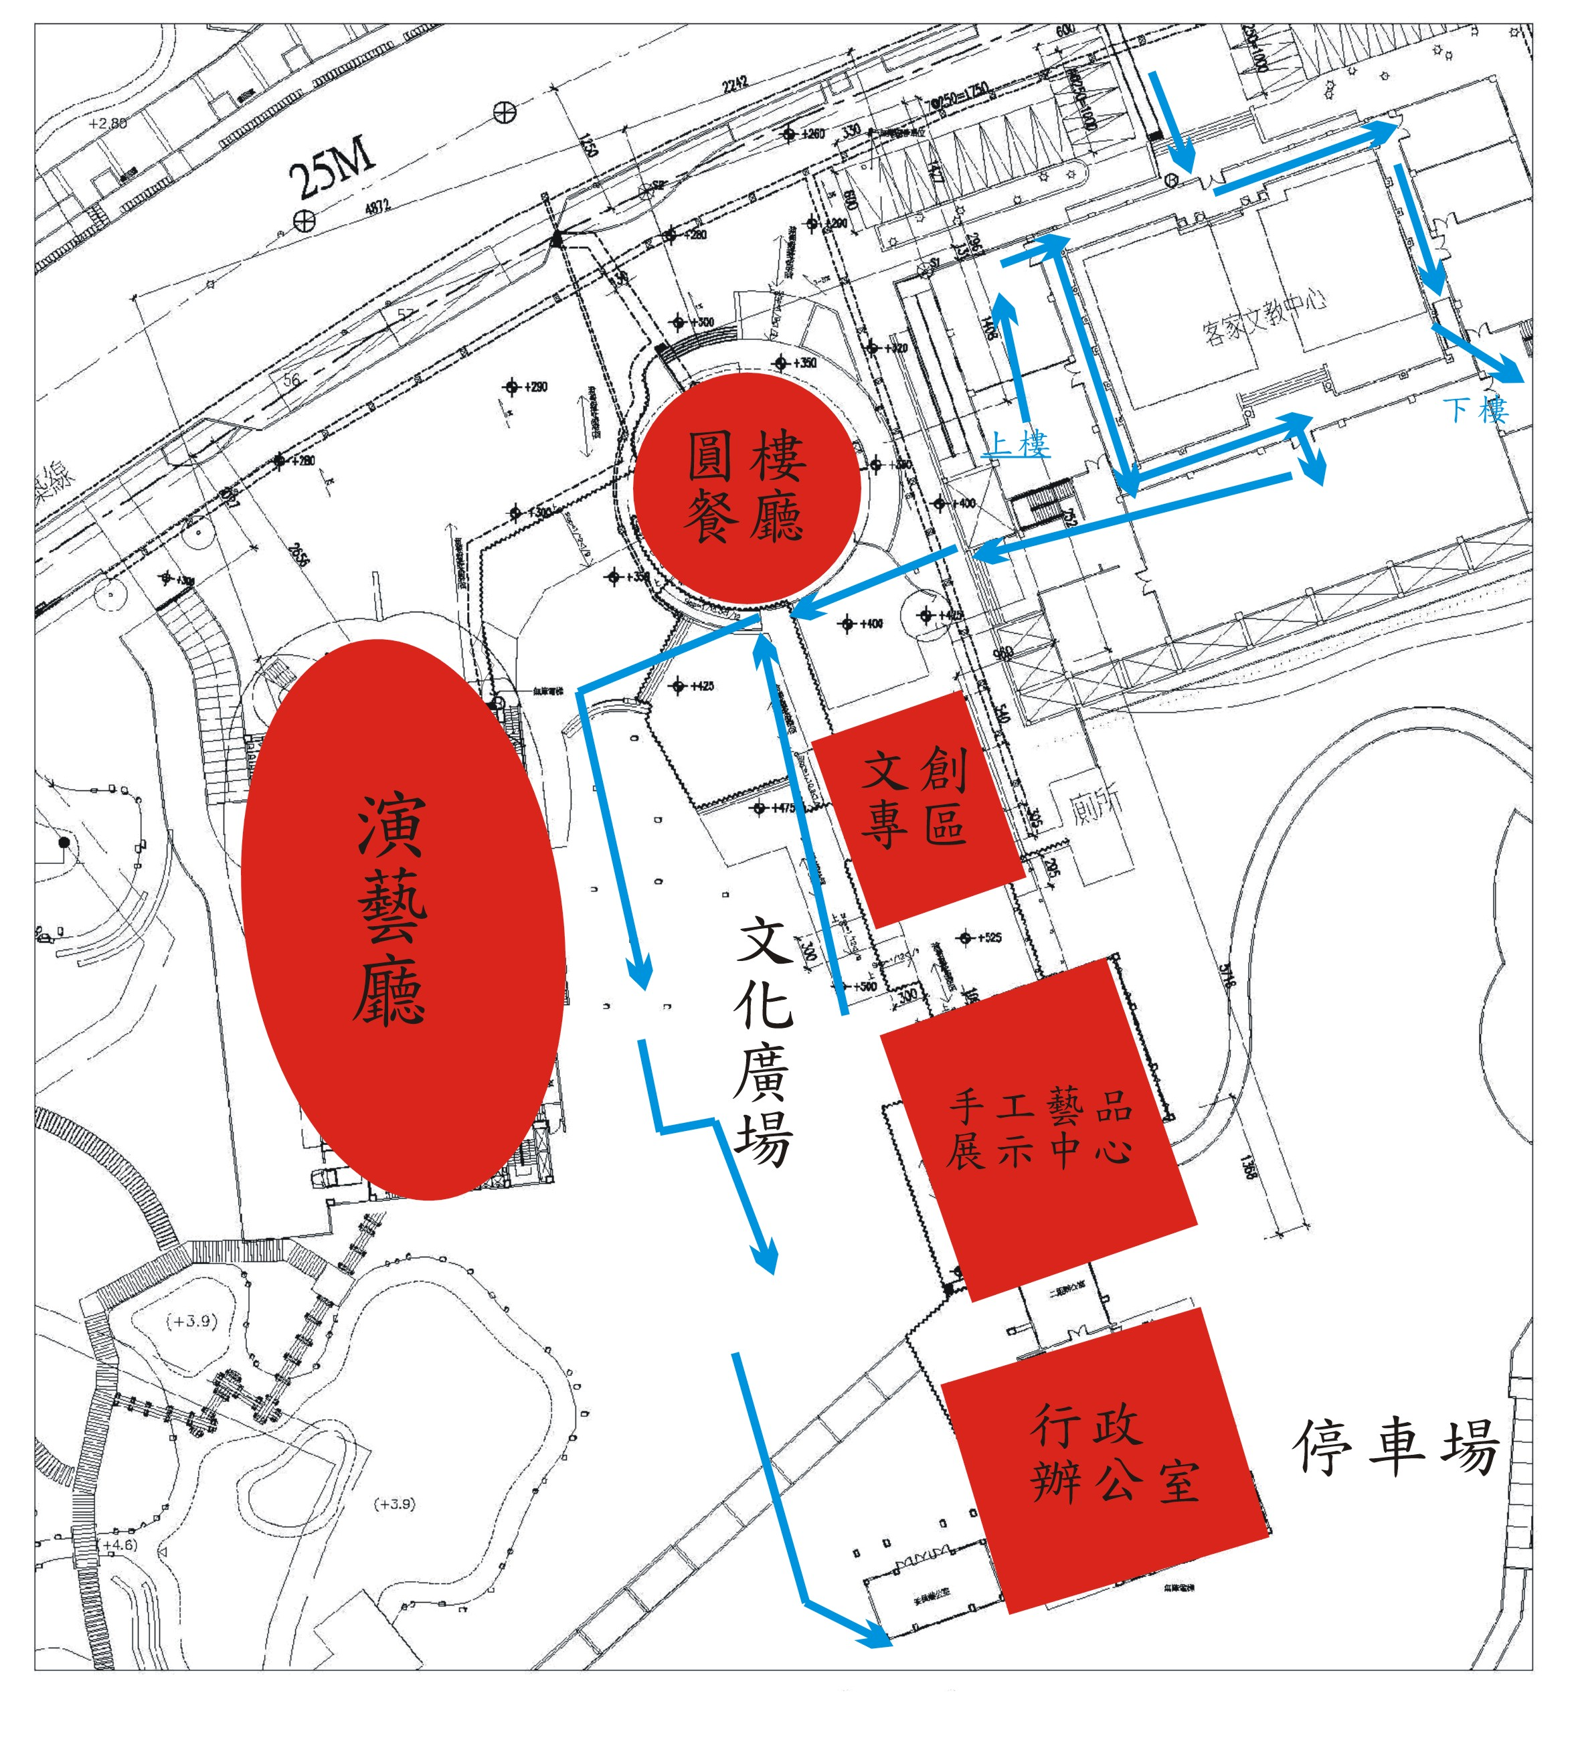

展售中心1
演藝廳

展售中心2

